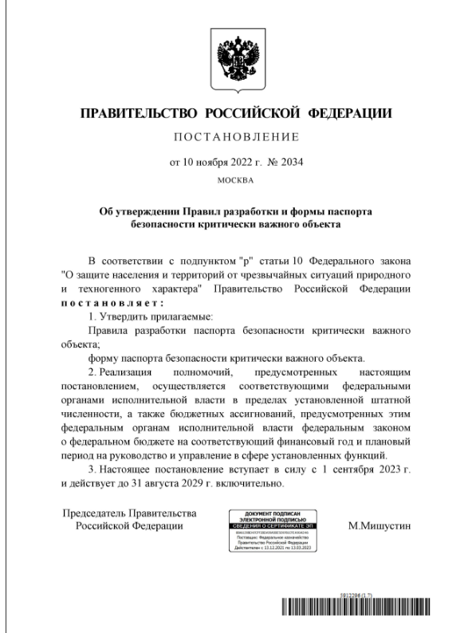

С 1 сентября 2023 года устанавливается порядок разработки паспорта безопасности критически важного объекта
Постановление Правительства РФ от 10.11.2022 N 2034 "Об утверждении Правил разработки и формы паспорта безопасности критически важного объекта"
Паспорт безопасности разрабатывается в целях информационного обеспечения деятельности органов управления единой государственной системы предупреждения и ликвидации чрезвычайных ситуаций природного и техногенного характера, а также в целях планирования мероприятий по предупреждению и ликвидации чрезвычайных ситуаций на таком объекте.
Физические лица (индивидуальные предприниматели) и юридические лица независимо от их организационно-правовой формы, осуществляющие деятельность на территории РФ, эксплуатирующие критически важные объекты, до 1 декабря 2023 года организуют разработку и утверждение паспортов безопасности для критически важных объектов, принадлежащих им на праве собственности, аренды или ином законном основании.
Приведена форма паспорта безопасности.
Настоящее Постановление действует до 31 августа 2029 года включительно.

